**Способности:**

**готовые**

1. FireBall

2. SunStrike

3. Tornado

4. OrbitalAbility

5. Shield

6. Starfall

**в разработке**

1. Damage aura

2. Healing aura

3. Blink

4. Invisible

5. Laser

6. Roots

7. Black hole

**Способности**

Способности делятся на типы. Ability (вешаются на персонажа и действуют постоянно, есть возможность улучшать их), Buff (действуют один раз, изменяют свойства персонажа, восстанавливают здоровье, дают щит, которых блокирует урон и тд).

**Противники**

**Боссы**:

1. MagmaMage (Способности: •Быстрый магмовый шар •Волна магмовых шаров •Лазерный луч)

2. Demon (в разработке)

3. BigOozy (в разработке)

**Enemy**:

1. Mage (Особенности: дальняя атака)

2. Bear

3. Oozy

4. Red

5. Yellow

**UI**

Концепт UI игры

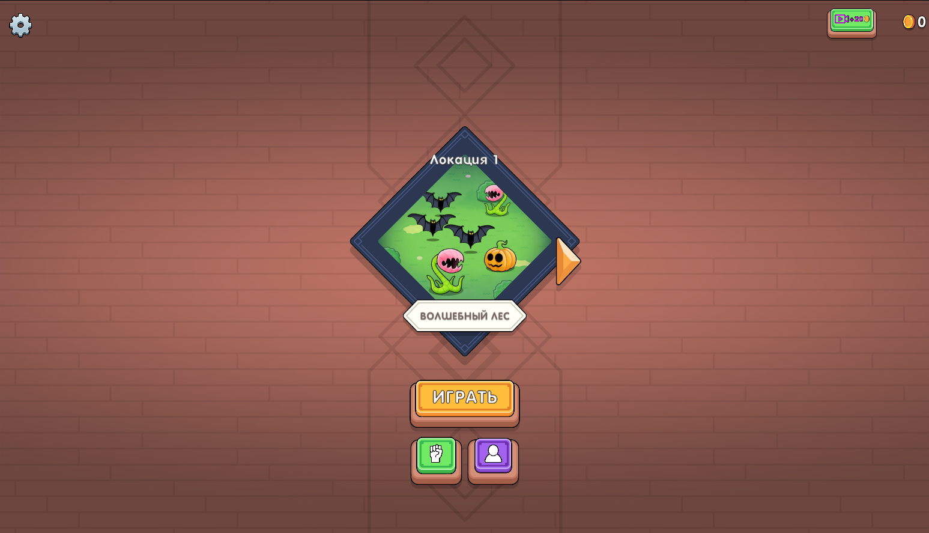

Выбор уровня, кнопки запуска уровня, улучшения персонажа, выбор персонажа  
  
Внутриигровое меню  
